大阪府の自殺の概要　〈令和5年〉

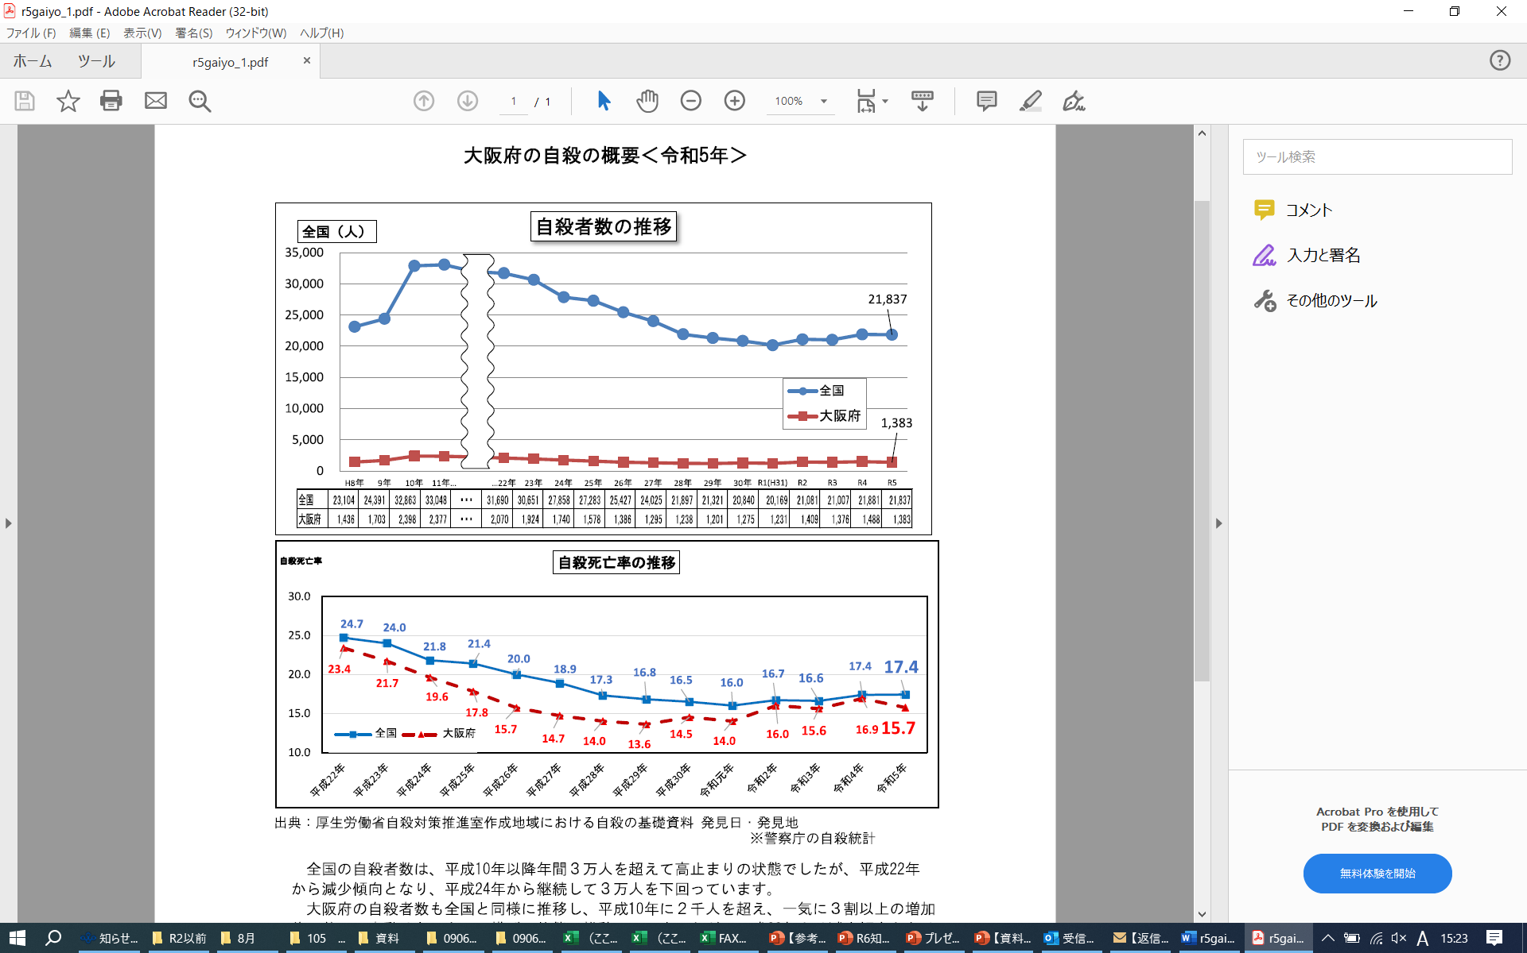

出典:厚生労働省自殺対策推進室作成地域における自殺の基礎資料発見日・発見地

※警察庁の自殺統計

全国の自殺者数は、平成10年以降年間3万人を超えて高止まりの状態でしたが、平成22年から減少傾向となり、平成24年から継続して3万人を下回っています。

大阪府の自殺者数も全国と同様に推移し、平成10年に2千人を超え、一気に3割以上の増加後、若干の変動はあるものの横ばい状態で推移していましたが、平成23年より減少傾向となり、 2千人を下回りました。

令和2年は新型コロナウイルス感染症の拡大といった要素があり、全国の自殺者数は1 1年ぶりに増加しました。同様に大阪府でも平成30年以降横ばい状態であった自殺者数が、令和2年に増加に転じました。令和3年は前年より減少しましたが令和4年は再び増加に転じ令和2年より多い状況でした。

令和5年は前年より1 05人減少して1 , 383人となり、 1日に約4人の方が亡くなられている状況です。

自殺死亡率(人口1 0万人当たりの自殺者数)は、1 5 7となっています。

1